**TEMÁTICAS**

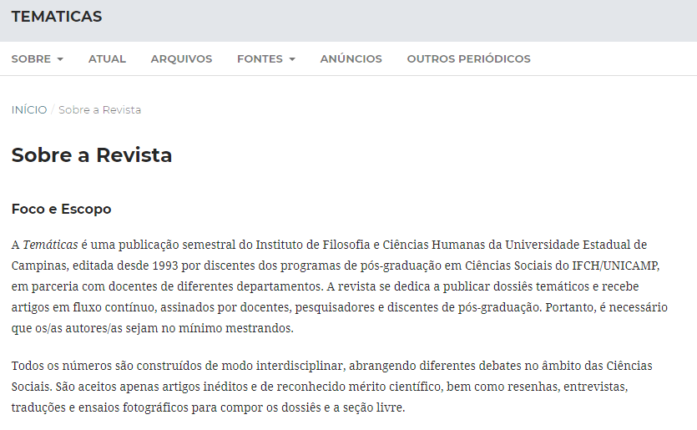

https://econtents.bc.unicamp.br/inpec/index.php/tematicas/about